Nombre: Carol Viviana guerrero Orduz

Grado: 8-2

**SOLUCION**

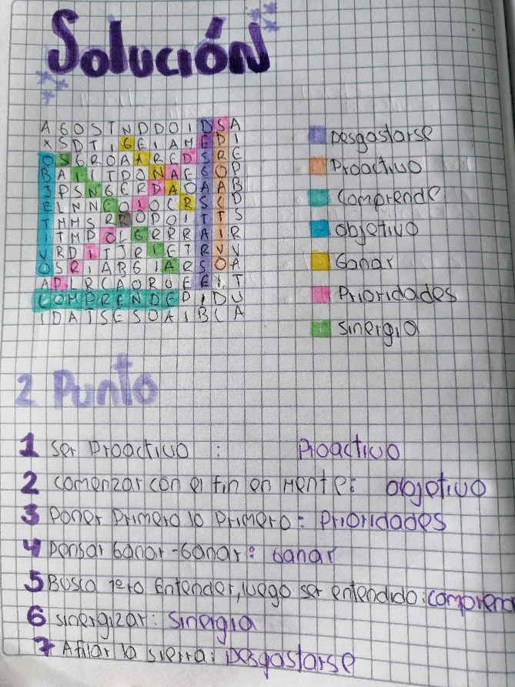

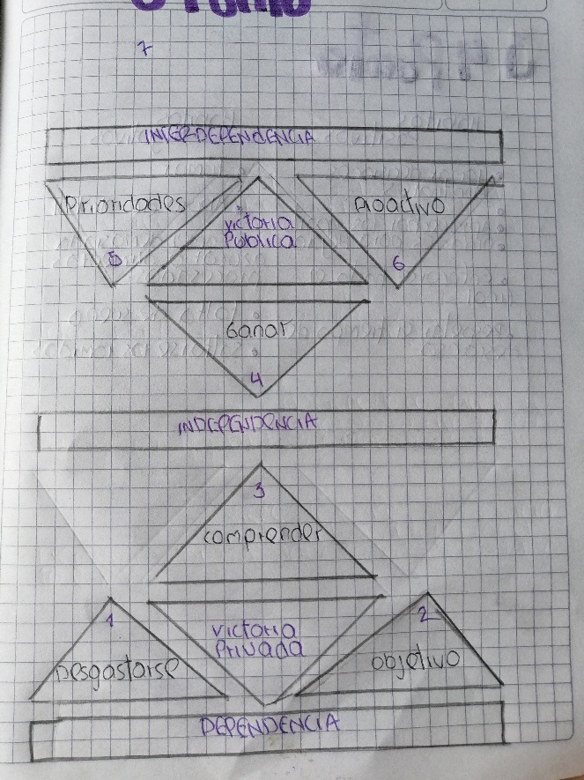

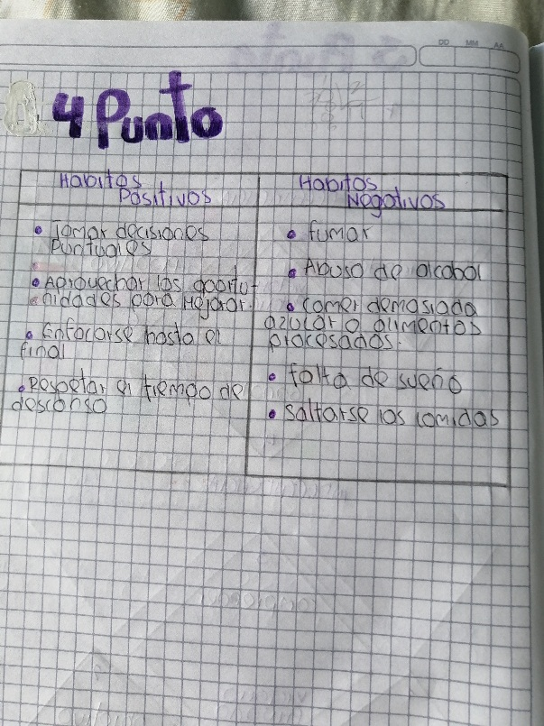

**Gracias ☺**